Факультет программной инженерии

И

Компьютерных технологий

Лабораторная работа №2

Вариант 19854

Преподаватель: Цопа Е.А

Выполнил: Патутин В.М   
Митрофанов Е.Ю

Группа:P3214

Санкт-Петербург

2019

Задание:  
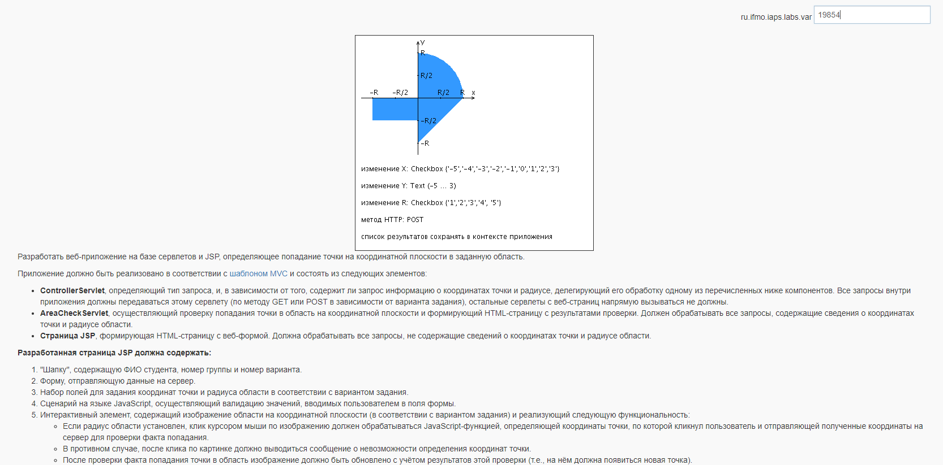  
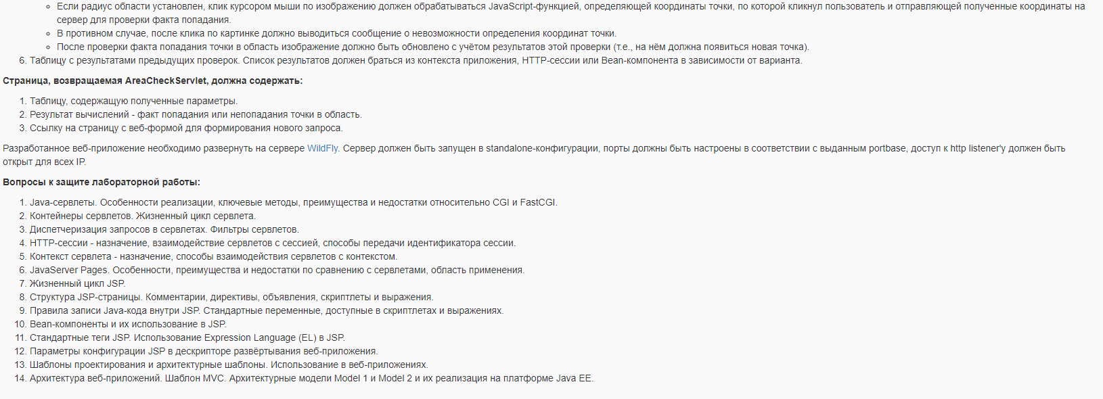

Исходный кот программы:

https://github.com/DeltaHeavyVIP/WebLab_2

Вывод:  
Я сделал первую лабу по вебу, я счастлив, осталось всего 2.